اسم فعالية : سواسية كأسنان المشط
ألأهداف:
- تعريف مصطلح المساواة كقيمة انسانية
- فهم المصطلح ومعناه.
- محادثة عن المساواه في حياتهم اليومية.

ألفئة المستهدَفة: مركزين/ات مرشدين بالغين.

ألمدة الزمنية: 90 دقيقة

المواد اللازمة: مستلزمات قرطاسية, ادوات مساعدة. ملصقات, برستول.
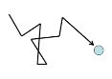سير الفعالية:
المرحلة الاولى:
فعالية افتتاحية: كل شخص يكتب 4 حقوق للإنسان ويلصقهم على جسمه. ونلعب (التقط الحقوق(
الهدف من الفعالية ان كل واحد يلتقط عدد اكبر من الحقوق من الاخرين وان يحافظ على الحقوق التي بحوزته. وفي النهاية كل واحد يقرأ الحقوق التي حصل عليها.

المرحلة الثانية:
نتقسم الى 4 مجموعات, كل مجموعه تحصل على مواد وبريستول كبير. على المجموعة ان ترسم صورة توصف قيمة المساواة. مثال:

المرحلة الثالثة:
كل مجموعة تأخذ الاقوال المرفقة وعليها ان تكتب التحليل للمساوة كقيمة انسانية. التحليل يكتبونه كمقولتهم الخاصة بتطرقهم للصورة.
امثلة لأقوال المتعلقة بالمساواة:
- عندما تكون اللعبة قد انتهت، الملك والجندي يعودون لنفس العلبة المثل الإيطالي
- نحن لا تميز ضد الأشخاص.
- نحن لا نسأل عن ديانة أي شخص، ولا من أي طائفة انت.
- يجب أن يكون رجلا وعليه نقول كفى. بنيمين هرتسل.
- الرجل أعور يبكي مثل الشخص الذي لديه عينان اثنتان مثل أفريقي
- كيف يمكن أن أفقد إيماني بعدالة الحياة، عندما أعرف أن أحلام النوم على الريش ليست أجمل من أحلام بالنوم على الارض. خليل جبران
- كل البشر خلقوا غير متساويين. روبرت هيليين.
- جميع الحيوانات متساوية، لكن بعض الحيوانات تساوي اكثر.جورج أورويل

تلخيص:
نقرأ تعريف لمصطلح المساواة قيمة انسانية. (لا يوجد انسان ليس لديه احتياجات اساسية. حاجة في الامان.
الحقوق تنبع من الحاجة. جميعنا نستحق جميع الحقوق. كلنا متساويين كبشر).
- كيف نكون جميعنا متساويين؟
- بماذا نحدد القيمة الانسانية؟
- ما هي الامور التي تحدد ذلك؟ (مال. املاك. فرص. مظهر خارجي. لون).
- اين أجد المساواة في حياتي اليوميان ارى مساواة؟
- متى يكون من الضروري ان اناضل من اجل المساواة؟
- كيف نرى مجتمع بدون مساواة؟
- هل الصورة خاصتكم تمثل الواقع او الرؤيا؟

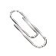ملحق: 1

مفهوم المساواة و المعنى الاجتماعي ، معنيان: المعيارية و الوصفية. المعنى المعياري , وبعض يرى مبدأ المساواة , قيمة, و تسميتها, بلادهم والعالم إلى السعي من أجل هدف المساواة بين جوانب معينة من حياة الإنسان (حقوق المساواة ،المساواة الاقتصادية ، وتكافؤ الفرص, وما إلى ذلك) . بمعنى وصفي والمساواة هي وصف ل هذه الحالة: كان الناس يستحق في بعض جوانب حياتهم ( قيمة الحياة من حياة كل إنسان يستحق قيمة الآخر, وما إلى ذلك) .

المساواة بين البشر - المساواة بين جميع الناس تفترض أن هناك تغيرا طبيعيا بين الناس ( المظهر، و السلوك ، وجاءت من الخلفية والدين أو الحالة الاقتصادية أو العرق أو الجنس) ، ولكن قيمة بأنه يضع الشخص في المركز و ينص أنه على الرغم من هذا الاختلاف ، وجميع أعضاء الشخص الذي يحق له نفس الحقوق و نفس المعاملة . تشير هذه القيمة أن البشر تعترف أنها متطابقة أساسا للآخرين .

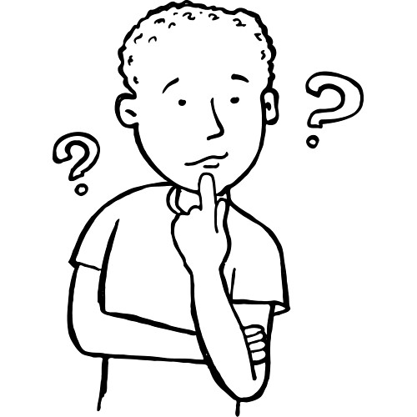

ا

